OKTOBER 2021
Observatie passend bij leeruitkomst 1 – Studiehandleiding: Basisportfolio leeruitkomst 1.
Student L observeert een dramales van Juf Leonie en reflecteert met haar op een foto uit de les.
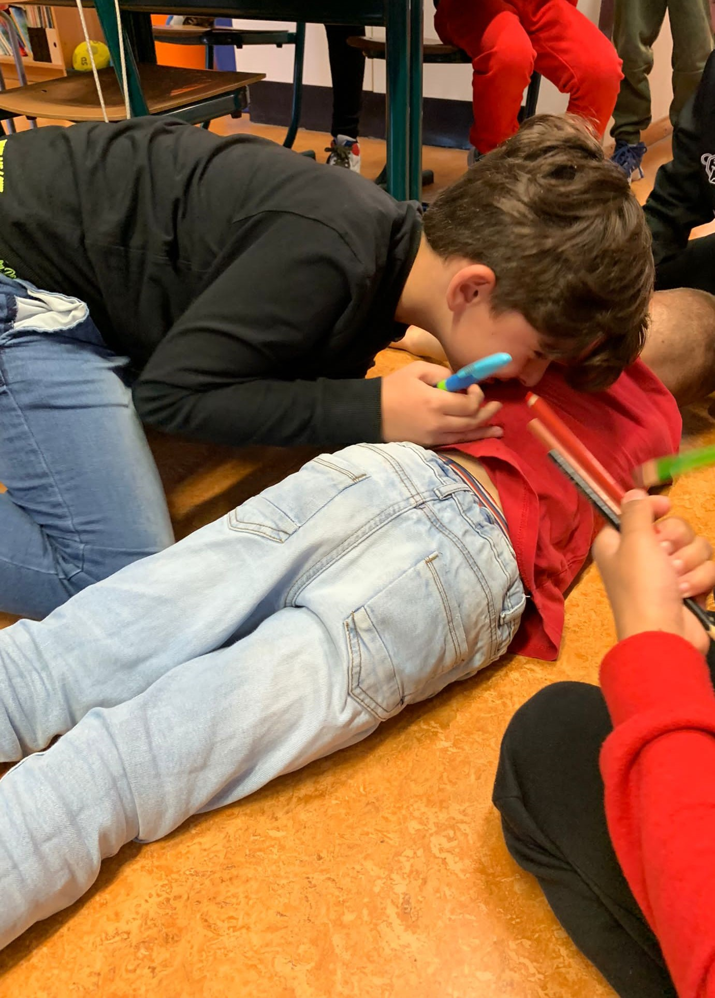
Introductie
Feitelijke observatie
Interpretatie van observatie
Vakspecifieke didactiek & theorie (DRAMA) – validatie van observatie
Vakspecifieke didactiek & theorie (DRAMA) – los van de observatie
Pedagogisch handelen / klassenmanagement – validatie van observatie
Pedagogisch handelen – los van de observatie
Anders
Onduidelijk / onvoldoende gevalideerde opmerking

Student L: Hoi Leonie. Ik heb een foto gekozen die ik van de week in de dramales gemaakt heb. Ik zou graag aan de hand van deze foto met jou in gesprek gaan over de dramales. Ik heb deze foto gekozen, dus laten we daar even samen 20 seconden naar kijken en dan ga ik daar iets over vertellen. Stilte. Oké nou, We hebben er naar gekeken en op de foto zie ik dat 4 kinderen een periode in de geschiedenis uitbeelden. Aan de manier hoe ze het aan het uitbeelden waren, zag je dat ze de opdracht goed begrepen hadden. Het was een mooi moment dat ze eerst gingen jagen met pijl en boog. De kinderen hebben zelf daar potloden voor gepakt. Dat vond ik leuk om te zien Jij had niet aangegeven van ‘je mag materiaal gebruiken’, maar zelf hebben ze dat eigenlijk gezien als een pijl. Dus potloden hebben ze daarvoor gebruikt het. Daarna hebben ze een mammoet gedood dat. Gingen ze dat doen. Dat zie je niet op de foto, maar ze gingen echt met speer en boog. De mammoet doden en daarna opeten. Ze hebben echt het goed met verhaal goed uitgebeeld. Even kijken wat ze doen nog meer. En wat ik het knap vond van de kinderen is: die beelden het uit en gelijk de rest van de klas. Die kon eigenlijk zien wat het was. En ik heb deze foto uitgekozen, omdat ik als eerst kan zien dat de kinderen echt lol hadden in deze les, maar je kan ook zien dat onlangs de lol de kinderen hier wel echt serieus mee aan de gang zijn gegaan. Leuk ook hoe ze op een creatieve manier de potloden als pijlen gebruikt hebben. En jij had ze niks gegeven, zoals ik net al zei, maar toch hebben ze dat bedacht. En als ik kijk naar het gedeelte in de les, waar deze foto uitgekomen is, is dat volgens mij de exploratie gedeelte.
Juf Leonie: Momeplt.
Student L. Ja, Dat is volgens mij heel duidelijk, omdat je had echt een goede lesopbouw, zoals ik eigenlijk zelf In het boek heb gelezen met een beginsituatie: intro. De intro begon erover dat zij iets van de geschiedenistoets hebben en dat je een leuke les bedacht hebt om dat te oefenen. Je vraagt de kinderen in 5 groepjes van 5 kinderen te maken. En dit eigenlijk ging eigenlijk ook gelijk goed.
Juf Leonie Ja rondjes maken hebben we wel vaker al geoefend
Student L. Dat kan je echt goed zien ook. Fijn dat het goed ging. Ja, en even kijken je vraagt dam als ze in de groepjes zitten om woorden bedenken die bij de geschiedenis les horen. En dan komen eigenlijk gelijk ook een hoop woorden naar boven. Die schrijf je op het digibord. Zodat ze gelijk een soort spiekbriefje hebben voor straks bij de dramales. Dat weten ze dan op dat moment niet, maar het is wel een goede link daarin en eigenlijk heb je ze daardoor gelijk opgefrist van wat gaan we doen in de les? Nou na de eigenlijke inleiding ga je eigenlijk goed over in de warming-up. Eerst vraag je klassikaal, wat nu het wat uitbeelden eigenlijk überhaupt inhoud? En, Het is voor zo gauw duidelijk dat je niet mag spreken, maar met je lichaam het moet uitbeelden. Je doet heel goed voor. Je vraagt hoe kan je nou een hunebed nadoen? En Het is leuk om te zien dat de ene echt de hunebed zelf na doet. Zich groot maakt. En de ander juist doet hoe het gebouwd wordt. En jij laat zelf aan de hand daarvan ook. Laat je het zelf ook even zelf zien. Dat iedereen het kan zien. En dan vraag je daarna nog een keer om vuur te maken. Dus dat is echt warming up. Dan ga je over naar de instructie. En op het bord staan ook de 3 tijden waarover de geschiedenisles ging. Dat was de jagers en verzamelaars, de eerste boeren en de archeologen. De groepjes gaan een van deze 3 tijden kiezen. En daarna aan de hand daarvan moeten ze dat uit gaan beelden en dan moeten andere raden wat het eigenlijk is. Je zegt dan duidelijk, ga even met zijn allen koppen bij elkaar. Legt uit of ga bedenken hoe je dat kan uitbeelden ook aan de hand van de voorwerpen die er al staan. En je ziet de kinderen ook echt gelijk dingen uit gaan beelden naar elkaar toe, hoe kunnen we dat het beste doen. Nou, dus, Dat is eigenlijk volgens mij een hele goede opbouw. Nou en toen ze aan de beurt waren, nou, dan komt de explo…. Hoe heet die dingen? exploratiefase. En dan gaan ze eigenlijk uitbeelden. Klopt dit dat ik dit goed heb gezien in jouw les?
Juf Leonie: Ja, ja inderdaad die... Begin was evenals introductie van hè. O ja, We hebben geschiedenislessen natuurlijk al wel gehad, omdat het samenkomt. Maar… even van nou hè welke tijd hebben we ook alweer geleerd. Wat zijn de woorden die erbij horen? Het was inderdaad even een introductie van: waar gaan we het met drama over hebben? Ja, er wordt bij de instructie ik gebruikte was heel erg bedoeld. De warming-up: inderdaad, zowat alle kinderen leren van nou hè, hoe kan je iets uitbeelden en vooral dat je het grote gebaar moet maken met je lichaam. Dus niet bij spreken dat ze het woord uitbeelden. Meteen leren en ja… en dat is ja ook door allemaal eventjes een paar voorbeeldjes te doen. Dat staat ook allemaal echt gaan doen dat ook de verlegen kinderen mee doen en niet denken van oh ja, maar ik sta er dadelijk wel bij of ik bedenk het wel.
(BOVENSTAANDE LAAT ZIEN DAT JUF LEONIE DE OBSERVATIE VALIDEERT. OOK IK ALS OPLEIDINGSDOCENT VALIDEER DE HERINNERING EN BESCHRIJVING BIJ DE OBSERVATIE))
Student L. zeker ja ja,
Juf Leonie: Dus. dat ja, dat klopt.
Student L. Oké, en dan deze foto speelt zich af In de productiefase van de les. Ze spelen heel goed het doen alsof spel. Wat ik gezien heb in de les is dat ze een mammoet waren ,jagers en dan op die foto is te zien dat ze dat de mammoet opeten. En ja, dat deden ze eigenlijk en volgens mij is dat dan de productiefase.
Juf Leonie: Ja. En daarna ook raden van de andere groepen. Ja, dat kan, en wat heb je gezien en Waarom voor je zien dat je ouders waren, of waarom niet voor je zien dat het archeoloog?
(DE BESCHRIJVING VAN JUF LEONIE HIERBOVEN. WAARBIJ ZE AANGEEFT WELKE REFLECTIEVRAGEN ZE WAAROM STELT DIE MIS IK IN DE EIGEN OBSERVATIE. DAAR ZOU JE IN EEN VOLGENDE FASE BEWUST BIJ JEZELF OF BIJ ANDEREN OP KUNNEN LETTEN.)
Student L. Ja oké en dan moet ik even de pedagogische kwaliteit in deze les wat ik het echt uit vond springen is eigenlijk dat je ziet dat ze goed groepjes kunnen maken al. Dus dat er eigenlijk wel een ja goed pedagogisch klimaat van gelijke accepteren is. Op een gegeven moment waren een paar kinderen over en toen zei je ook gelijk. O ga dan even in dat groepje en dan is het niet bij echt hun vriendje-vriendje, maar ze accepteren het allemaal. Er is geen helemaal problemen eigenlijk. En eigenlijk als het even was hoefde je alleen maar even stil te zijn en was het ook gelijk geregeld. En ook wat ik goed vond In de groep. Je zag eigenlijk dat alle kinderen wel iets gingen doen. Dat was niet iemand die zich schaamde en Ik denk dat dat heel belangrijk is in een groepsverband dat je zelf je je niet hoeft te schamen en dat zie je eigenlijk ook op die foto weet je, ze gaan er helemaal in op. Je ziet echt wel een lach op een gezicht, maar ze gaan wel echt helemaal op in een spel.
Juf Leonie: Ja, ja, Dat was wel grappig. Het opeten van de ander sloeg aan.
Student L: Ja, ja, is dus ik denk dat dat wel ook dat …Zie jij ook zo die pedagogische kwaliteit?
Juf Leonie: Ja, dat denk ik ook wel dat de kracht van zo’n dramales wel echt is dat het ze triggert om iets te doen. Hè. Ze kunnen bewegen, wat deze groep nodig heeft en ook het feit dat ze al voorkennis hadden over het onderwerp nog de lessen van geschiedenis natuurlijk al gedaan hadden. En ja, het feit dat we vaker met verschillende kinderen groepen maken of verschillende kinderen samenwerken, maakt dat ze dit al vaker gewend waren. Dus als je dan inderdaad bij een groepje wordt geschoven... Ja, dat zijn ze wel gewend.
Student L.: Ja, dat zie je ook zeker terug en dan de didactische kwaliteit. Nou, wat je eigenlijk wilde bereiken is dat ze de geschiedenistoets alvast weer in hun hoofd kregen en dat het nu ook visueel werd voor ze en ik denk dat ja dat dat heel erg duidelijk was eigenlijk dat kinderen nu als ze nu bijvoorbeeld een mammoet zien dat ze echt denken, oh ja, dat deed ik na. En zo, onthoud je denk ik nog veel beter.
Juf Leonie: Eigenlijk is het een eigen productie inderdaad. Zonder passief te leren of dit op een actieve manier.
Student L: Yes, even kijken. Wat hadden we dan nog. O ja en toen. Nou ja, toen was het slot eigenlijk nog. En dat was wel heel leuk, want eerst moest dus eennNatuurlijk eerst één ding uitbeelden en daarna op individueel. En toen als laatste opdracht was dan nog even als vlot beeld nu een iets uit, maar dan met het hele groepje. En dan zie je ook eigenlijk ze allemaal. Aan de gang staan en Iedereen raadt het eigenlijk ook gewoon. En daardoor hebben ze die begrippen nog beter in hun hoofd. En, je hebt nog even nabesproken of ze de les leuk vonden. Kijken nog. Wat hebben we dan nog nou? Volgens mij hebben we eigenlijk nu alle dingen aan. We zijn alle dingen langsgegaan. Dan heb ik nog een vraagje, heb ik nou nog dingen over het hoofd gezien In het lesmoment? Eigenlijk dat je denkt van nou, dat heb Ik wilde ik echt in mijn les gebruiken, maar dat heb jij niet gezien.
Juf Leonie: Nee nee. Ja. Nee. ja. Heb je heel uitgebreid. Accuraat beschreven hoe de les verlopen is, dus ja, zoals jij hem beschrijft, heb ik hem gegeven en herkend. Alles wel genoemd.
JUF LEONIE GEEFT HIER NOGMAALS DE VALIDATIE OP DE LESOBSERVATIE
Student L. Top oké, nou dankjewel voor je tijd. Graag gedaan.

FEEDBACK OPLEIDINGSDOCENT
Beste …..,
Wat een mooie observatie van de les heb je gegeven. Je les goed de verbanden met de fases van de vakspecifieke didactiek. Je kunt nog wel meer duiden over, of ingaan op, de gestelde reflectievragen aan de groep door de juf. Zo kun je inzicht ontwikkelen op hoe de leerlingen en op welke wijze ze tot spel worden gebracht en kwaliteit in spel, of het beschrijven van spel, ontwikkelen.
Deze reflectie, foto en feedback van mij kun je gebruik als bewijs gebruiken bij leeruitkomst 1. Voeg het geheel dan ook toe in je dossier. Als je nog vragen hebt, stel ze gerust.
Ik zou je willen vragen voor leeruitkomst bij drama op dezelfde wijze met je praktijkbegeleider te reflecteren en eventueel wanneer het mogelijk is dit op video op te nemen of mij hierbij uit te nodigen (in de hoop dat ik kan).
Goed gedaan! Ik zal je betrekken bij het vervolg, zodat je op deze wijze zelf ook bewijsmateriaal blijft verzamelen.

Groet, Sander

